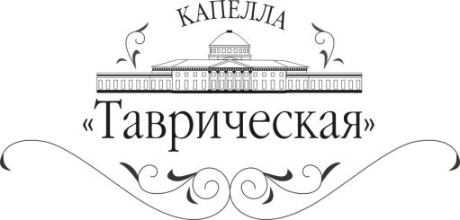
Межпарламентская Ассамблея государств - участников СНГ
и «Арт-Ассамблеи. Капелла «Таврическая»
представляют:

Вечер-концерт
«ЗВУЧАЩИЕ НАТЮРМОРТЫ. ПОЭЗИЯ ВЕЩЕЙ»

16 апреля 2014 года
Начало в 18:30

Ансамбль старинной музыки
СОЛИСТЫ ЕКАТЕРИНЫ ВЕЛИКОЙ
под управлением Андрея Решетина

16 апреля в концертном зале Зимнего Дворца при содействии компании «Арт-Ассамблеи» и Межпарламентской Ассамблеи государств - участников СНГ состоится вечер-концерт «Звучащие натюрморты. Поэзия вещей» ансамбля старинной музыки «Солисты Екатерины Великой» под управлением Андрея Решетина.

В программе:

Й.Х. Роман Пьесы из Golovinmusiken
Л. Мадонис Соната для скрипки и баса ре мажор
Л. Скьятти Трио соль минор
Х.Ф.И. Бибер Соната для скрипки и баса "Несение креста"
У. Гершель Концерт для альта с оркестром ре минор (1. Allegro moderato)

Солисты Екатерины Великой — российский коллектив, специализирующийся в области исторического исполнительства. Усилиями музыкантов ансамбля возвращается из забвения важная часть российской культуры — русская музыка XVIII века. Созданный в 2007 году, коллектив назван в честь плеяды великих музыкантов, служивших при дворе Екатерины Великой. Ансамбль ставит своей задачей возрождение русской музыки того времени, который они считают Золотым веком.
Андрей Решетин — бывший участник легендарной группы «Аквариум». Занимал первые места на Международных конкурсах в составе ансамбля Musica Petropolitana. В 1998 г. вместе с Марком де Мони и Элизабет Уайт основал международный фестиваль старинной музыки EARLYMUSIC, бессменным художественным руководителем которого является по сей день. Основатель и художественный руководитель ансамбля «Солисты Екатерины Великой».
В состав ансамбля «Солисты Екатерины Великой» входят: лауреат международного конкурса Андрей Пенюгин (скрипка, альт); лауреат конкурсов старинной музыки Ирина Шнеерова (клавесин); лауреат всероссийских и международных конкурсов Евгений Свиридов (скрипка); лауреат международных конкурсов и фестивалей Мария Крестинская (скрипка, виола д’амур); участник международных фестивалей Фатима Лафишева (скрипка); Анна Бурцева (виолончель); участник различных фестивалей Александр Листратов (виолончель); член квартета русских народных инструментов «Традиция» Денис Пенюгин (балалайка, мандолина); Лауреат международного конкурса Мария Успенская (клавесин).
Капелла «Таврическая» осуществляет свою деятельность под патронатом лично Владимира Владимировича Путина.
Вход на мероприятие свободный по входному билету в музей.
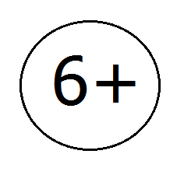
Адрес музея: наб. Дворцовая, 34,
ст. м. «Адмиралтейская», ст. м. «Невский проспект», ст. м. «Гостиный Двор».
Автобусы: | 27,7,191,3,24,22
Троллейбусы: | 11,10,1,5,7,22

Справки по телефонам:
(812) 495-61-47; 495-61-48
На сайте Государственного Эрмитажа

